|  |  |
| --- | --- |
| Trường: **THCS Ngô Quyền**  Tổ: **Xã hội**  Ngày: 2/12/2024 | Họ và tên giáo viên:  **Bùi Cẩm Phương** |

**TÊN BÀI DẠY: Bài 13. KHÍ QUYỂN CỦA TRÁI ĐẤT.**

**CÁC KHỐI KHÍ. KHÍ ÁP VÀ GIÓ**

Môn học/Hoạt động giáo dục: ĐỊA LÍ 6

Thời gian thực hiện: (2 tiết)

**I. MỤC TIÊU**

**1. Kiến thức**

- Hiểu đuợc vai trò của oxy, hơi nước và khí carbonic trong khí quyển.

- Mô tả được các tầng khi quyển, đặc điểm chính của tầng đổi lưu và tầng bình lưu.

- Kể được tên và nêu được đặc điểm về nhiệt độ, độ ẩm của một sổ khối khí.

- Trình bày được sự phàn bố các đai khi áp và các loại gió thổi thuờng xuyên trên Trái Đất.

- Biết cách sử dụng khi áp kế.

- Có ý thúc bảo vệ bầu khi quyển và lớp ô-dôn

**2. Năng lực**

**\* Năng lực chung**

**-** Năng lực tự chủ và tự học: biết chủ động tích cực thực hiện nhiệm vụ học tập.

**-** Năng lực giao tiếp và hợp tác: biết chủ động đưa ra ý kiến giải pháp khi được giao nhiệm vụ để hoàn thành tốt khi làm việc nhóm.

**\* Năng lực Địa Lí**

- Năng lực tìm hiểu địa lí:

- Vận dụng kiến thức, kĩ năng đã học: Biết liên hệ thực tế để giải thích các hiện tượng, các vấn đề liên quan đến bài học; Liên hệ với Việt Nam nếu có

- Năng lực nhận thức khoa học địa lí: Phân tích mối liên hệ giữa các yếu tố tự nhiên

**3. Phẩm chất**

-Trách nhiệm:

- Chăm chỉ: tích cực, chủ động trong các hoạt động học

- Nhân ái: Chia sẻ, cảm thông với những sự khó khăn, thách thức của những vấn đề liên quan đến nội dung bài học.

**II. THIẾT BỊ DẠY HỌC VÀ HỌC LIỆU**

**1. Chuẩn bị của giáo viên (Bám sát các phương tiện trong SGK, kể cả phần luyện tập và vận dụng)**

- Máy chiếu

- Quả Địa Cầu

- Hình 13.1. Sơ đồ các tầng khí quyển

- Hình 13.2. Biểu đồ thành phần của không khí

- Hình 13.5. Phân bố ccác đai khí áp và gió thổi thường xuyên

**2. Chuẩn bị của học sinh**

- Sách giáo khoa

- Vở ghi

**III. TIẾN TRÌNH DẠY HỌC**

***1. Khởi động***

**a. Mục tiêu:**

- Hình thành được tình huống có vấn đề để kết nối vào bài học.

- Tạo hứng thú cho HS trước khi vào bài mới.

**b. Nội dung:**

- Học sinh dựa vào kiến thức đã học và hiểu biết của mình để trả lời câu hỏi.

**c. Sản phẩm:**

- Sau khi quan sát HS tìm được đáp án cho câu hỏi.

**d. Tổ chức hoạt động:**

- **Bước 1**: GV nêu thể lệ trò chơi:

+ Người đoán sẽ phải đoán nhanh

+ Người gợi ý diễn giải khái niệm. Không lặp từ, tách từ có trong khái niệm. Có nhiều cách để thực hiện.

+ Chiếu từ khóa lên màn hình, gọi 2 HS quay lưng lại màn hình. Các thành viên dưới lớp gợi ý cho 2 bạn thi nhau.

+ Viết các từ khóa ra giấy. Gọi đại diện nhóm gợi ý cho các thành viên dưới lớp. Nhóm có thành viên gợi ý mà trả lời đúng thì +2; nhóm khác +1

- **Bước 2**: Tiến hành trò chơi

Không khí Gió Ôxy Ô dôn

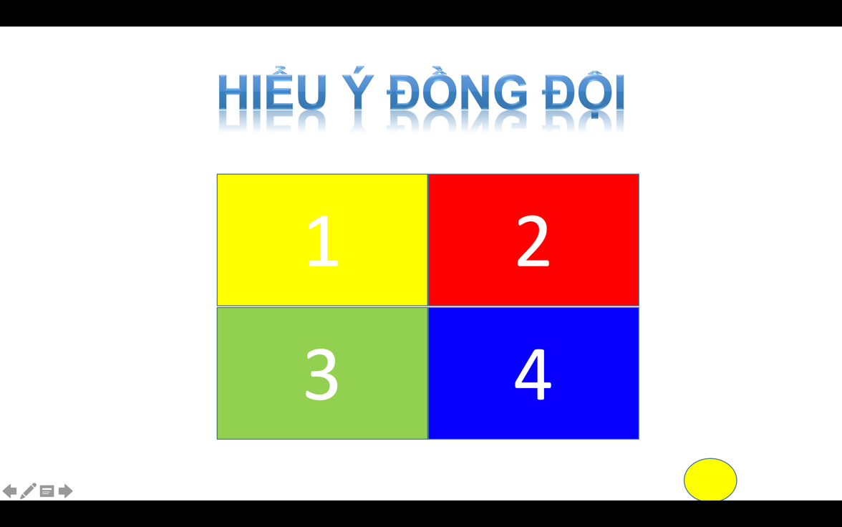

- **Bước 3**: Giáo viên từ kết quả của học sinh trả lời dẫn dắt vào bài. Yêu cầu các em vắn tắt, kết nối thông tin để tạo thành một đoạn thông tin có ý nghĩa

**2. Hình thành kiến thức mới**

|  |  |  |
| --- | --- | --- |
| **Hoạt động 1: Khái niệm khí quyển và thành phần của không khí**  **a. Mục tiêu:**  - Trình bày được khái niệm khí quyển  - HS kê tên được các thành phần và tỉ trọng của các thành phần đó trong  **b. Nội dung:** Thành phần không khí gần bề mặt đất  **c. Sản phẩm: B**ài thuyết trình và sản phẩm của HS  **d. Tổ chức hoạt động:** | | |
| **Hoạt động của GV và HS** | **Nội dung chính** | |
| **Bước 1: Chuyển giao nhiệm vụ học tập**  GV: Cho HS quan sát SGK, bằng hiểu biết của bản thân hoàn thành PHT  Yêu cầu học sinh thảo luận theo nhóm cặp  **Bước 2: Thực hiện nhiệm vụ học tập**  GV: Gợi ý, hỗ trợ học sinh thực hiện nhiệm vụ  HS: SThảo luận, suy nghĩ, trả lời  **Bước 3: Báo cáo kết quả và thảo luận**  HS: Trình bày kết quả  GV: Lắng nghe, gọi HS nhận xét và bổ sung  **Bước 4: Đánh giá kết quả thực hiện nhiệm vụ học tập**  GV: Chuẩn kiến thức và ghi bảng  HS: Lắng nghe, ghi bài | **1. Khái niệm khí quyển và thành phần của không khí**  **-** Khí quyển (lớp vỏ khí) là không khí bao bọc quanh Trái Đất, được giữ lại nhờ sức hút của Trái Đất  - Gồm :  + Khí ni tơ chiếm 78%.  + Khí ôxi chiếm 21% .  + Hơi nước và các khí khác  chiếm 1%   * Các khi này có vai trò rất quan trọng đối với tự nhiên và đời sống. | |
| **PHIẾU HỌC TẬP SỐ 1**  ***Dựa vào hiểu biết của em và kiến thức SGK hoàn thành bài tập sau:***  **1. Không khí gồm những thành phần nào?**  ...........................................................................................................................  ...........................................................................................................................  ...........................................................................................................................  ...........................................................................................................................  ...........................................................................................................................  **2. Mỗi thành phần chiếm tỉ lệ bao nhiêu?**  ...........................................................................................................................  ...........................................................................................................................  ...........................................................................................................................  ...........................................................................................................................  ...........................................................................................................................  **3. Vai trò của ôxy, hơi nước và khí CO2 đối với tự nhiên vào đời sống?**  ...........................................................................................................................  ...........................................................................................................................  ...........................................................................................................................  ...........................................................................................................................  ........................................................................................................................... | | |
| **Hoạt động 2: Tìm hiểu về đặc điểm của các tầng khí quyển, các khối khí, khí áp và gió**  **a. Mục tiêu:**  - HS biết được nơi hình thành và đặc điểm của các khối khí  - HS biết được tên và đặc điểm của từng tầng khí quyển  - HS nêu được khái niệm khí áp, đơn vị đo khí áp; sự phân bố các đai khí hậu trên Trái Đất  **b. Nội dung:** Tìm hiểu về các tầng khí quyển, các khối khí, khí áp và gió  **c. Sản phẩm:** Thuyết trình sản phẩm, câu trả lời, bài làm của học sinh  **d. Tổ chức hoạt động:** | | |
| **Hoạt động của GV và HS** | | **Nội dung chính** |
| **Bước 1: Chuyển giao nhiệm vụ học tập**  - Giáo viên nêu nhiệm vụ cho học sinh tìm hiểu tìm hiểu về các tầng khí quyển, các khối khí, khí áp và gió  - Giáo viên chia lớp thành 4 nhóm về 4 trạm học tập mà giáo viên đã chuẩn bị sẵn  + Trạm 1: Trạm video (HS quan sát video hoàn thành PHT)  + Trạm 2: Trạm Internet (HS sử dụng internet để nghiên cứu và hoàn thành PHT)  + Trạm 3: Trạm SGK (HS sử dụng SGK để nghiên cứu và hoàn thành PHT)  + Trạm 4: Tài liệu tham khảo (HS sử dụng tài liệu tham khảo để nghiên cứu và hoàn thành PHT)  TH Ngọc Thụy Xem trên giao diện máy tính Cổng kết nối Sở GD&amp;ĐT Hà Nội PHÒNG  GD&amp;ĐT Long Biên MẦM NON TIỂU HỌC THCS CỔNG NỘI BỘ Phần mềm tác nghiệp Tuyển  sinh đầu cấp Hệ thống thông tin quản lý giáo dục Phụ huynh học sinh tra cứu  ...  - Giáo viên giới thiệu về cách thực hiện hoạt động  + HS có thể làm việc cá nhân, theo cặp hoặc theo nhóm để thực hiện 4 nhiệm vụ ở mỗi trạm  + Thời gian nghiên cứu ở mỗi trạm là 5 phút  + Yêu cầu Hs đi đầy đủ cả 4 trạm để hoàn thành PHT  HS: Lắng nghe và tiếp cận nhiệm vụ  **Bước 2: Thực hiện nhiệm vụ học tập**  GV: Gợi ý, hỗ trợ học sinh thực hiện nhiệm vụ  HS: Suy nghĩ, trả lời  **Bước 3: Báo cáo kết quả và thảo luận**  HS: Trình bày kết quả  GV: Lắng nghe, gọi HS nhận xét và bổ sung  **Bước 4: Đánh giá kết quả thực hiện nhiệm vụ học tập**  GV: Chuẩn kiến thức và ghi bảng  HS: Lắng nghe, ghi bài | | **2. Các tầng khí quyển, khối khí, khí áp và gió**  NỘI DUNG TRÊN PHIÊU HỌC TẬP |
| **PHIẾU HỌC TẬP SỐ 2**  **Bài tập 1:** *Đọc thông tin trong mục 3 và quan sát hình 3, em hãy hoàn thành bảng sau đây*   |  |  |  | | --- | --- | --- | | **Khối khí** | **Nơi hình thành** | **Đặc điểm chính** | | **Khối khí nóng** |  |  | | **Khối khí lạnh** |  |  | | **Khối khí lục địa** |  |  | | **Khối khí đại dương** |  |  |   **Bài tập 2: Điền từ còn thiếu vào đoạn sau:**  - ……………… của không khí lên bề mặt Trái Đất gọi là khí áp.  - Đơn vị đo khí áp là ………………  - …………… được phân bố trên TRÁI ĐẤT thành các đai khí áp ………. và khí áp ………… từ xích đạo về cực  + Các đai …………. nằm ở khoảng vĩ độ 00 và khoảng vĩ độ 600B và N  + Các đai áp ………………nằm ở khoảng vĩ độ 300 B và N và khoảng vĩ độ 900B và N(cực Bắc và Nam)  - Gió là ……………………………………………………………………………………  **Bài tập 3: Nối những đơn vị kiến thức ở cột A_B_C để tạo thành hệ thống kiến thức đầy đủ và chính xác**   |  |  |  | | --- | --- | --- | | **A** | **B** | **C** | | **Loại gió** | **Phạm vi gió thổi.** | **Hướng gió.** | | **1/Đông cực** | a/Từ khoảng các vĩ độ 300B và N về XĐ | E/ở nửa cầu B, gió hướng TN,  ở nửa cầu N, gió hướng TB | | **2/Tín phong** | b/Từ khoảng các vĩ độ 900Bvà N về 600B và N | F/ở nửa cầu Bắc hướng ĐB,  ở nửa cầu Nam hướng ĐN | | **3/Tây ôn đới** | c/Từ khoảng các vĩ độ 300B và N lên khoảng các vĩ độ 600B và N | G/ở nửa cầu B, gió hướng ĐB,  ở nửa cầu N, gió hướng ĐN | | | |

**3. Luyện tập.**

**a. Mục tiêu:** Giúp học sinh khắc sâu kiến thức bài học

**b. Nội dung:** Trả lời các câu hỏi

**c. Sản phẩm:** câu trả lời của học sinh

**d. Tổ chức hoạt động:**

- **Bước 1**: GV nêu thể lệ trò chơi:



+ Giáo viên chia lớp làm 2 đội chơi: ĐỘI KHỈ và ĐỘI GẤU ( mỗi đội gồm 4 bạn)

**1/ Đội trưởng cầm thanh kiến thức**

**2/ Thành viên thứ nhất**: Đi nhanh đến đội trưởng lấy 2 thanh kiến thức, rồi nhanh chân, nhanh tay và nhanh mắt gắn thanh kiến thức vào vị trí đúng.

**3/ Thành viên thứ hai:** đi nhanh đến đội trưởng lấy 2 thanh kiến thức, rồi nhanh chân, nhanh tay và nhanh mắt gắn thanh kiến thức vào vị trí đúng.

**4/ Thành viên thứ ba**: đi nhanh đến đội trưởng lấy2 thanh kiến thức, rồi nhanh chân, , nhanh tay và nhanh mắt gắn thanh kiến thức vào vị trí đúng.

**5/ Đội nào gắn nhanh hơn và chính xác thì đội đấy thắng cuộc.**

*CHÚC ĐỘI CHƠI VUI VẺ VÀ GẮN CHÍNH XÁC CÁC THANH KIẾN THỨC.*

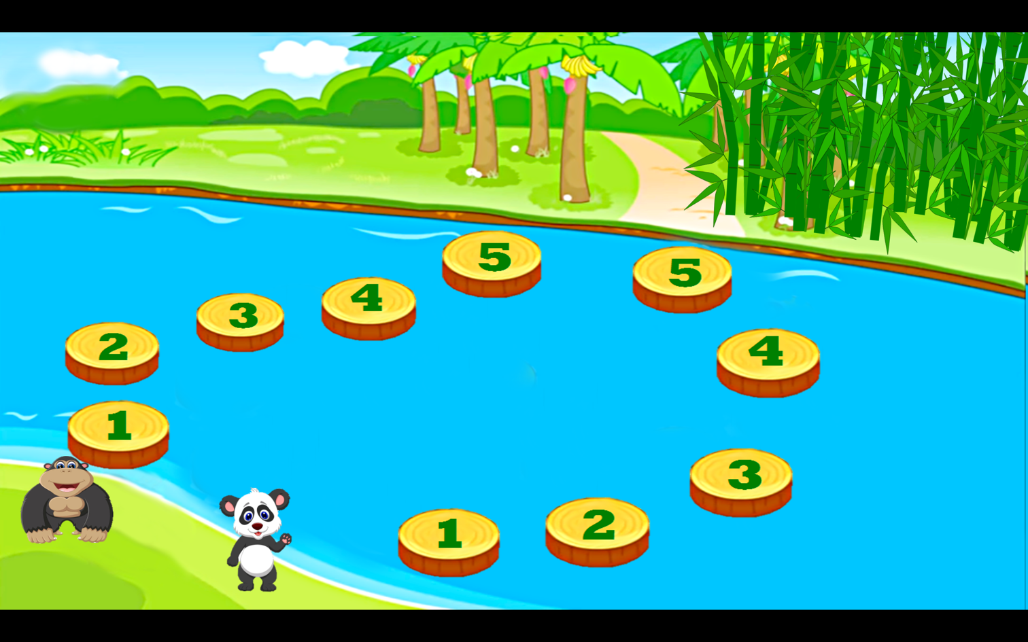

+ 2 đội chơi lần lượt lựa chọn câu hỏi và trả lời, đội trả lời đúng sẽ được tiến lên phía trước, đội thua mất quyền trả lời cho đội còn lại và đứng im tại chỗ

+ Hết các câu trả lời đội nào tiến xa hơn đội đó chiến thắng

- **Bước 2**: Tiến hành trò chơi

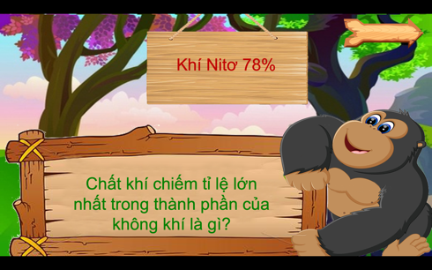 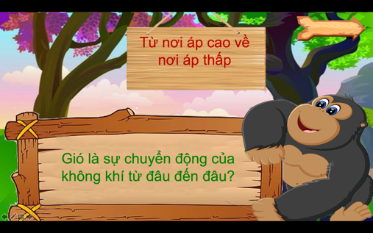 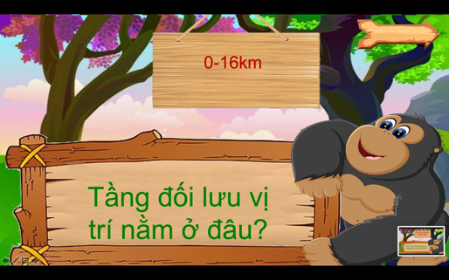

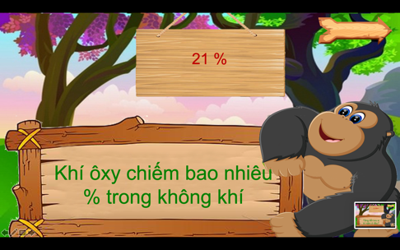 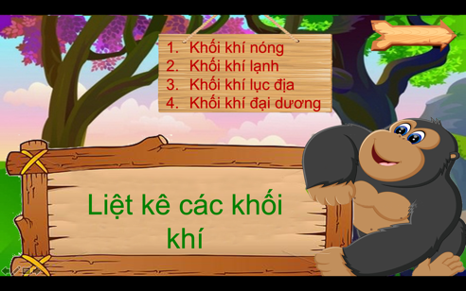 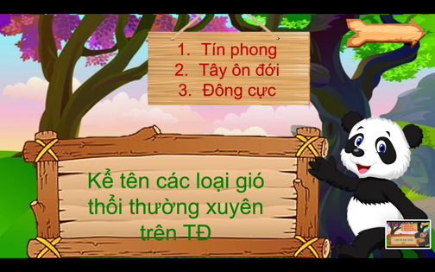

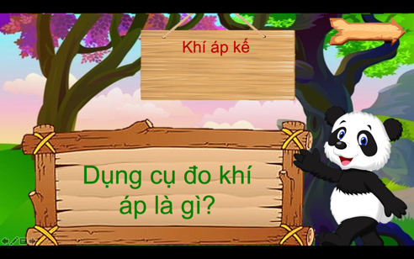 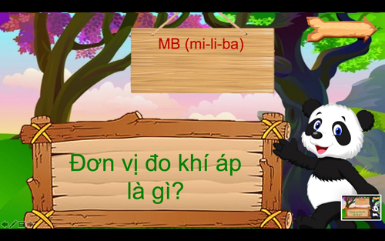

- **Bước 3**: Giáo viên tổng kết kiến thức, khen ngợi thành tích các đội.

**4. Vận dụng**

**a. Mục đích:** HS biết được giải thích được những vấn đề có liên quan đến bài học hôm nay

**b. Nội dung:** Vận dụng kiến thức

**c. Sản phẩm:** Thuyết trình sản phẩm, câu trả lời, bài làm của học sinh

**d. Tổ chức hoạt động:**

**Bước 1: Chuyển giao nhiệm vụ học tập**

GV: Quan sát hình 6, thu thập thông tin về hoạt động sản xuất điện gió và chia sẻ với các bạn

HS: Lắng nghe và tiếp cận nhiệm vụ

**Bước 2: Thực hiện nhiệm vụ học tập**

GV: Gợi ý, hỗ trợ học sinh thực hiện nhiệm vụ

HS: Suy nghĩ, trả lời

**Bước 3: Báo cáo kết quả và thảo luận**

HS: trình bày kết quả

GV: Lắng nghe, gọi HS nhận xét và bổ sung

**Bước 4: Đánh giá kết quả thực hiện nhiệm vụ học tập**

GV: Chuẩn kiến thức

HS: Lắng nghe và ghi nhớ.

**IV. PHỤ LỤC**

**THÔNG TIN PHẢN HỒI PHIẾU HỌC TẬP SỐ 2**

**Bài tập 1:** *Đọc thông tin trong mục 3 và quan sát hình 3, em hãy hoàn thành bảng sau đây*

|  |  |  |
| --- | --- | --- |
| **Khối khí** | **Nơi hình thành** | **Đặc điểm chính** |
| **Khối khí nóng** | Vùng có vĩ độ thấp | Nhiệt độ tương đối cao |
| **Khối khí lạnh** | Vùng có vĩ độ cao | Nhiệt độ tương đối thấp |
| **Khối khí lục địa** | Trên các biển và đại dương | Có độ ẩm lớn |
| **Khối khí đại dương** | Trên các vùng đất liền | Có tính chất khô tương đối |

**Bài tập 2: Điền từ còn thiếu vào đoạn sau:**

- Sức ép của không khí lên bề mặt Trái Đất gọi là khí áp.

- Đơn vị đo khí áp là mm thủy ngân.

- Khí áp được phân bố trên TRÁI ĐẤT thành các đai khí áp thấp và khí áp cao từ xích đạo về cực

+ Các đai áp thấp nằm ở khoảng vĩ độ 00 và khoảng vĩ độ 600B và N

+ Các đai áp cao nằm ở khoảng vĩ độ 300 B và N và khoảng vĩ độ 900B và N(cực Bắc và Nam)

**Bài tập 3: Nối những đơn vị kiến thức ở cột A_B_C để tạo thành hệ thống kiến thức đầy đủ và chính xác và hoàn thành kiến thức còn thiếu vào dấu …**

|  |  |  |
| --- | --- | --- |
| **A** | **B** | **C** |
| **Loại gió** | **Phạm vi gió thổi.** | **Hướng gió.** |
| **1/Đông cực** | a/Từ khoảng các vĩ độ 300B và N về XĐ | E/ở nửa cầu B, gió hướng TN,  ở nửa cầu N, gió hướng TB |
| **2/Tín phong** | b/Từ khoảng các vĩ độ 900Bvà N về 600B và N | F/ở nửa cầu Bắc hướng ĐB,  ở nửa cầu Nam hướng ĐN |
| **3/Tây ôn đới** | c/Từ khoảng các vĩ độ 300B và N lên khoảng các vĩ độ 600B và N | G/ở nửa cầu B, gió hướng ĐB,  ở nửa cầu N, gió hướng ĐN |
| Gió là sự chuyển động của không khí từ nơi áp cao về nơi áp thấp | | |

**Đáp án: 1 – b – G 2 – c – E 3 – a - F**

**V. RÚT KINH NGHIỆM VÀ CẢI TIẾN (ĐIỀU CHỈNH SAU GIỜ DẠY)**

| **VẤN ĐỀ** | **CÁC VẤN ĐỀ CÒN VƯỚNG MẮC**  **/CHƯA HIỆU QUẢ** | **GIẢI PHÁP CẢI THIỆN** |
| --- | --- | --- |
| **Nội dung giảng dạy** |  |  |
| **Phương pháp giảng dạy** |  |  |
| **Tài liệu/bài tập chuẩn bị** |  |  |
| **Bố trí và phân bổ thời gian** |  |  |
| **Phương pháp (tiêu chí) đánh giá** |  |  |
| **Phiếu học tập** |  |  |
| **Hoạt động thí nghiệm** |  |  |